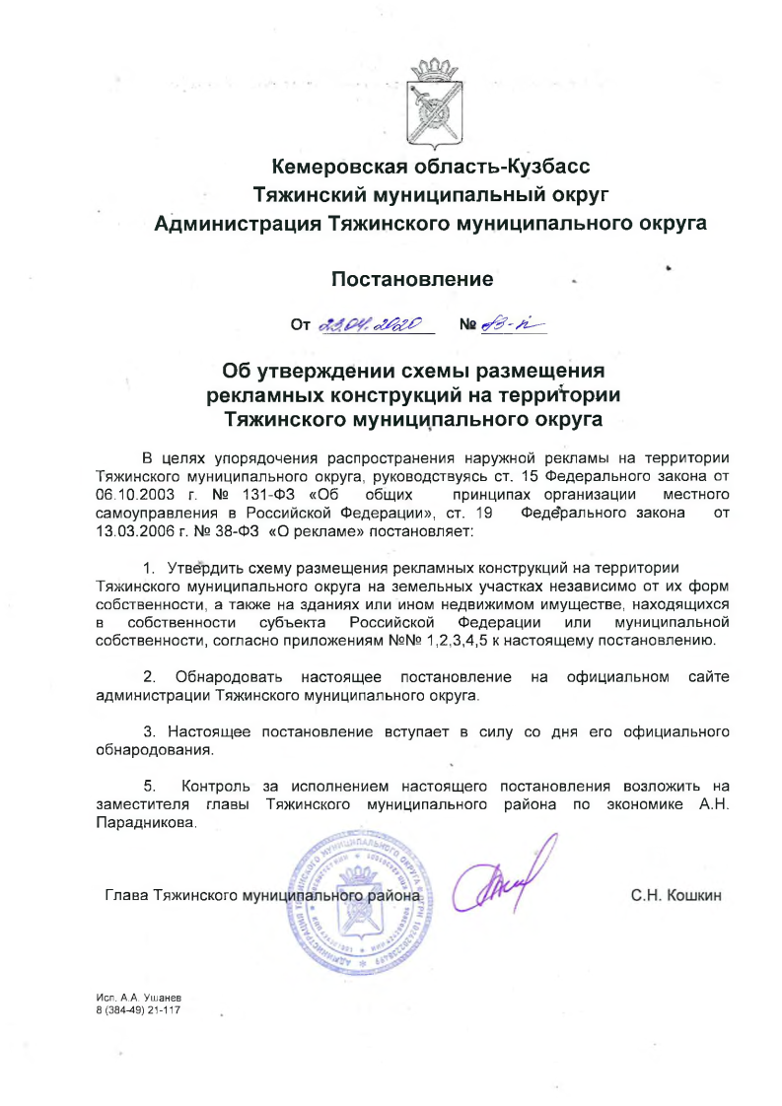

ПРИЛОЖЕНИЕ № 1, Лист 1, Листов 4

к Постановлению администрации

Тяжинского муниципального округа

от 23 апреля 2020 г. № 83-п

**Технические характеристики типов и видов рекламных конструкций, размещаемых на земельных участках независимо от форм собственности, а также на зданиях или ином недвижимом имуществе, находящемся в собственности Кемеровской области-Кузбасса или муниципальной собственности Тяжинского муниципального округа**

**Рекламный щит**

Рекламный щит - отдельно стоящая на земельном участке рекламная конструкция, имеющая внешние поверхности для размещения информации и состоящая из фундамента, опоры, каркаса и информационного поля. Конструкция должна быть оборудована системой внешней подсветки (исключение - отсутствие технической возможности).

По площади одной стороны информационного поля рекламные щиты подразделяются на следующие:

- малого формата (до 15 кв. м включительно);

- среднего формата (более 15 кв. м и до 18 кв. м включительно);

- большого формата (более 18 кв. м).

Информационное поле рекламных щитов имеет, как правило, две стороны. При использовании одной стороны рекламный щит должен иметь декоративно оформленную вторую сторону.

Рекламный щит может быть оборудована системой автоматической (динамической) смены изображения.

Если два и более информационных полей располагаются под углом друг к другу, то такой рекламный щит является V-образной.

Конструктивные элементы жесткости и крепления каркаса (болтовые соединения, элементы опор, технологические косынки и т.п., за исключением соединения опоры с фундаментным блоком) должны быть декоративно оформлены.

Рекламные щиты не должны иметь видимых элементов соединения различных частей конструкции (торцевые поверхности конструкции, крепления осветительной арматуры).

Фундаменты рекламных щитов должны быть заглублены на 15 - 20 см ниже уровня грунта с последующим восстановлением газона на нем. Фундаменты опор не должны выступать над уровнем земли более чем на 5 см. Допускается размещение выступающих более чем на 5 см фундаментов опор на тротуаре при

наличии бортового камня или дорожных ограждений, если это не препятствует движению пешеходов и уборке улиц.

ПРИЛОЖЕНИЕ № 1, Лист 2, Листов 4

к Постановлению администрации

Тяжинского муниципального округа

от 23 апреля 2020 г. № 83-п

В схеме размещения рекламных конструкций в разделе "вид/тип рекламной конструкции" рекламные щиты обозначаются как рекламный щит или V-образный рекламный щит с указанием размеров рекламного поля: ширина (в метрах) на высоту (в метрах).

**Тумбы**

Тумбы - рекламно-информационные, в т.ч. афишные, отдельно стоящие объемные конструкции, подразделяются на:

1) Пиллар - отдельно стоящая рекламная конструкция, имеющая 3 рекламные вогнутые поверхности с размером рекламного поля 1,4 м x 3,0 м. Пиллар оборудован внутренней подсветкой.

Конструкция состоит из стального каркаса. Створки изготовлены из алюминиевого профиля и вандалоустойчивого поликарбоната, выполняющего защитную функцию. Основание оснащено пригрузами, что позволяет устанавливать тумбу без заглубления.

Пиллар устанавливается в пешеходных зонах населенных пунктов округа.

2) Сити-формат - двухсторонняя рекламная конструкция с размером рекламного поля 1,8 м x 1,2 м. Сити-формат оборудован внутренней подсветкой.

Сити-формат состоит из бетонного основания (фундаментный блок), металлической стойки и рекламного поля. Конструкция может быть оборудована системой автоматической (динамической) смены изображения.

Устанавливается в непосредственной близости от проезжей части дорог, на тротуарах.

Ориентирован на пешеходный и транспортный потоки.

Может быть отдельно стоящей рекламной конструкцией или являться частью остановочного павильона наземного автотранспорта.

При установке рекламной конструкции обязательным условием является заглубление фундамента ниже уровня грунта с последующим восстановлением благоустройства.

3) Скроллер - это отдельно стоящая рекламная конструкция с внутренней подсветкой и динамической сменой изображений. Размер рекламного поля 3,7 м x 2,7 м. Конструкция оснащена роллерной системой смены информации и имеет от 3 до 7 меняющихся рекламных поверхностей. Конструкция состоит из стального каркаса, установленного на заглубляемом основании. Створки и облицовка короба выполнены из алюминиевого профиля и поликарбоната, выполняющего защитную функцию. Облицовка опоры конструкции выполнена

ПРИЛОЖЕНИЕ № 1, Лист 3, Листов 4

к Постановлению администрации

Тяжинского муниципального округа

от 23 апреля 2020 г. № 83-п

из алюминиевого профиля. Все металлические элементы окрашены порошковым способом. Скроллеры размещаются в пешеходных зонах населенных пунктов округа.

Может быть отдельно стоящей рекламной конструкцией или являться частью остановочного павильона наземного автотранспорта.

При установке рекламной конструкции обязательным условием является заглубление фундамента ниже уровня грунта с последующим восстановлением благоустройства.

4) Афишная тумба - отдельно стоящая несветовая рекламная конструкция без устройства фундамента. Имеет от 3 до 6 рекламных поверхностей с размером рекламного поля 1,2 м x 1,8 м; 1,5 м х 4 м. Конструкция состоит из стального каркаса и рекламных полей, с нанесением на них изображения на самоклеющейся пленке, выполненного по технологии полноцветной печати.

**Консоль**

Консоль (световой короб) - это объемная односторонняя или двусторонняя пространственная металлоконструкция с размером рекламного поля 1,2 м x 1,8 м, обшитая по бокам алюминиевым профилем или композитным материалом. В качестве лицевой поверхности используется светорассеивающий пластик с нанесенным на него изображением или транслюцентный баннер с печатью. Конструкция крепится к мачтам (опорам) уличного освещения.

**Рекламное панно (брандмауэр)**

Рекламные панно – рекламоносители в виде рекламных баннеров (брандмауэров), монтируемых с помощью средств крепежа непосредственно на стену здания, нестандартные рекламные конструкции больших размеров. Рекламная поверхность расположена обычно на глухой ровной стене здания, свободной от окон. Площадь брандмауэров различна и зависит от габаритов здания, на котором он размещается.

**Светодиодный экран**

Светодиодный экран - это универсальная разборная конструкция, состоит из несущей металлоконструкции, в которую устанавливается корпус со светодиодными модулями. Общая площадь светодиодных модулей может быть различной, в зависимости от места размещения и определяется индивидуально.

При установке рекламной конструкции обязательным условием является заглубление фундамента.

ПРИЛОЖЕНИЕ № 1, Лист 4, Листов 4

к Постановлению администрации

Тяжинского муниципального округа

от 23 апреля 2020 г. № 83-п

**Объемно-пространственные конструкции**

Объемно-пространственные конструкции - отдельно стоящая рекламная конструкция информационного и навигационного назначения, размещенная на отдельном постаменте (фундаменте). Используется с целью информирования о месте расположения организации, предприятия, сфере и видах их деятельности.

Для распространения рекламной информации используется как объем объекта, так и его поверхность. Объемно-пространственные конструкции выполняются по индивидуальным проектам из современных материалов, имеют высоту не более 5 м и площадь одной стороны не более 10 кв. м. Фундамент должен быть заглублен на 15 - 20 см ниже уровня грунта с последующим восстановлением благоустройства и не должен выступать более чем на 5 см над уровнем земли. Допускается размещение выступающих более чем на 5 см опор при соблюдении условий ГОСТ Р 52044-2003 и их декоративного оформления.

ПРИЛОЖЕНИЕ № 2, Лист 1, Листов 12

к Постановлению администрации

Тяжинского муниципального округа

от 23 апреля 2020 г. № 83-п

**Схема размещения рекламных конструкций на территории Тяжинского муниципального округа, пгт Тяжинский**

1. ул. Гагарина, въезд в пгт. Тяжинский со стороны Р-255:

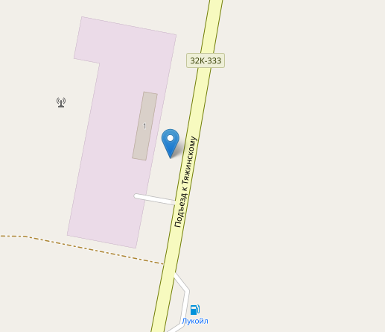

|  |  |  |  |  |
| --- | --- | --- | --- | --- |
| №  рекламной  конструкции | Тип/Вид рекламной конструкции | Описание местоположения рекламной конструкции | Площадь информационного поля (ширина/высота) | Прибл. Координаты :  Сев. широта  Вост. долгота,  Град. |
| РК-1 | Двухсторонний  рекламный щит | Въезд в пгт Тяжинский со стороны федеральной автотрассы Р-255;  9м от дороги, 13 м от ограды земельного участка по адресу: ул. Магистральная,1 | 5 м x 2,5 м | 56,135431  88,530568 |

ПРИЛОЖЕНИЕ № 2, Лист 2, Листов 12

к Постановлению администрации

Тяжинского муниципального округа

от 23 апреля 2020 г. № 83-п

1. ул. Гагарина, у моста через реку Казыльюн 2-й:

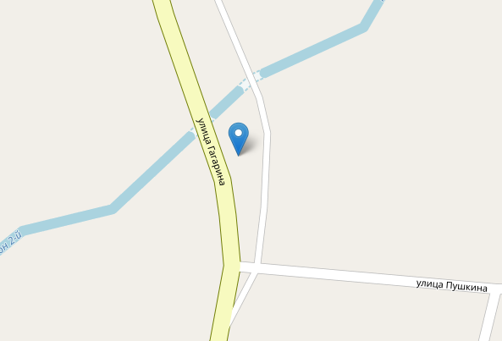

|  |  |  |  |  |
| --- | --- | --- | --- | --- |
| №  рекламной  конструкции | Тип/Вид рекламной конструкции | Описание местоположения рекламной конструкции | Площадь информационного поля (ширина/высота) | Прибл. Координаты :  Сев. широта  Вост. долгота,  Град. |
| РК-2 | Двухсторонний  рекламный щит | ул. Гагарина, у моста через реку Казыльюн 2-й, в 3 м. от дороги, в 49 м. от перекрестка ул Гагарина и ул. Пушкина | 6 м x 3 м | 56,122052  88,528096 |

ПРИЛОЖЕНИЕ № 2, Лист 3, Листов 12

к Постановлению администрации

Тяжинского муниципального округа

от 23 апреля 2020 г. № 83-п

1. ул. Гагарина, перекресток ул. Гагарина и ул. Пушкина:

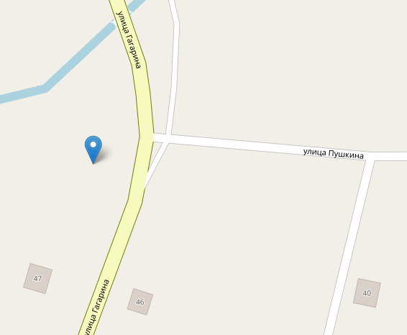

|  |  |  |  |  |
| --- | --- | --- | --- | --- |
| №  рекламной  конструкции | Тип/Вид рекламной конструкции | Описание местоположения рекламной конструкции | Площадь информационного поля (ширина/высота) | Прибл. Координаты :  Сев. широта  Вост. долгота,  Град. |
| РК-3 | Двухсторонний  рекламный щит | ул. Гагарина, перекресток ул Гагарина и ул. Пушкина, в 52 м. от здания по адресу:  ул. Гагарина 47, в 9 м.  от дороги | 6 м x 3 м | 56,121474  88,527794 |

ПРИЛОЖЕНИЕ № 2, Лист 4, Листов 12

к Постановлению администрации

Тяжинского муниципального округа

от 23 апреля 2020 г. № 83-п

1. ул. Гагарина, перекресток ул. Гагарина и ул. Рабочая:

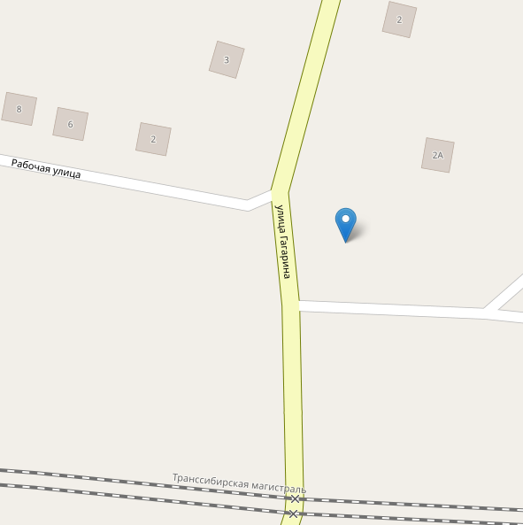

|  |  |  |  |  |
| --- | --- | --- | --- | --- |
| №  рекламной  конструкции | Тип/Вид рекламной конструкции | Описание местоположения рекламной конструкции | Площадь информационного поля (ширина/высота) | Прибл. Координаты :  Сев. широта  Вост. долгота,  Град. |
| РК-4 | Двухсторонний  рекламный щит | ул. Гагарина, перекресток  ул Гагарина и ул. Рабочая, в 36 м. от здания по адресу: ул. Гагарина 2 , в 16,5 м.  от дороги | 6 м x 3 м | 56,115384  88,525299 |

ПРИЛОЖЕНИЕ № 2, Лист 5, Листов 12

к Постановлению администрации

Тяжинского муниципального округа

от 23 апреля 2020 г. № 83-п

1. ул. Первомайская, перекресток ул. Первомайская и ул. Столярная:

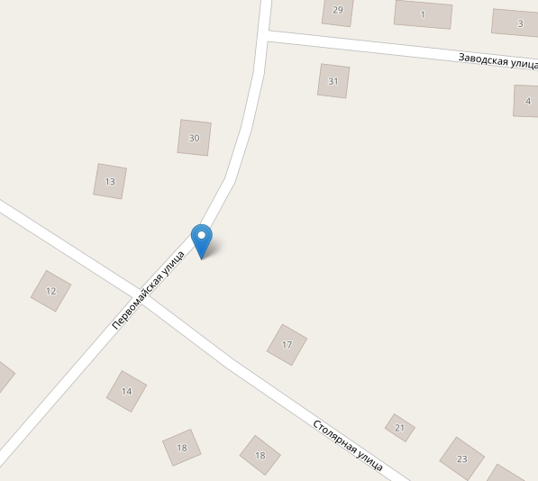

|  |  |  |  |  |
| --- | --- | --- | --- | --- |
| №  рекламной  конструкции | Тип/Вид рекламной конструкции | Описание местоположения рекламной конструкции | Площадь информационного поля (ширина/высота) | Прибл. Координаты :  Сев. широта  Вост. долгота,  Град. |
| РК-5 | Двухсторонний  рекламный щит | ул.Первомайская, перекресток  ул Первомайская и  ул. Столярная, в 5,5 м. от дороги | 6 м x 3 м | 56,106541  88,522013 |

ПРИЛОЖЕНИЕ № 2, Лист 6, Листов 12

к Постановлению администрации

Тяжинского муниципального округа

от 23 апреля 2020 г. № 83-п

1. Перекресток ул. Первомайская и пер. Ленина:

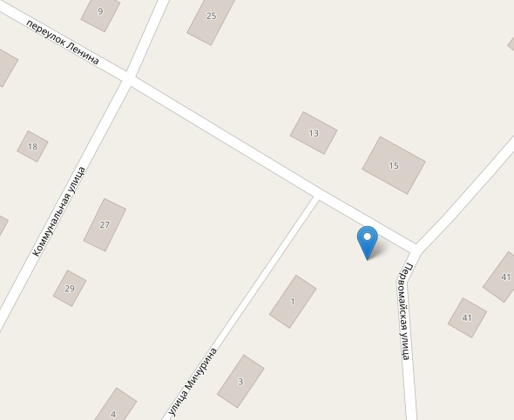

|  |  |  |  |  |
| --- | --- | --- | --- | --- |
| №  рекламной  конструкции | Тип/Вид рекламной конструкции | Описание местоположения рекламной конструкции | Площадь информационного поля (ширина/высота) | Прибл. Координаты :  Сев. широта  Вост. долгота,  Град. |
| РК-6 | Односторонний  рекламный щит | Перекресток  ул Первомайская и  пер. Ленина, в 10 м. от дороги по пер Ленина, в 27 м. от дороги по  ул. Мичурина | 6 м x 3 м | 56,105312  88,519619 |

ПРИЛОЖЕНИЕ № 2, Лист7, Листов 12

к Постановлению администрации

Тяжинского муниципального округа

от 23 апреля 2020 г. № 83-п

1. ул. Ленина, перекресток ул. Ленина и пер. Куйбышева:

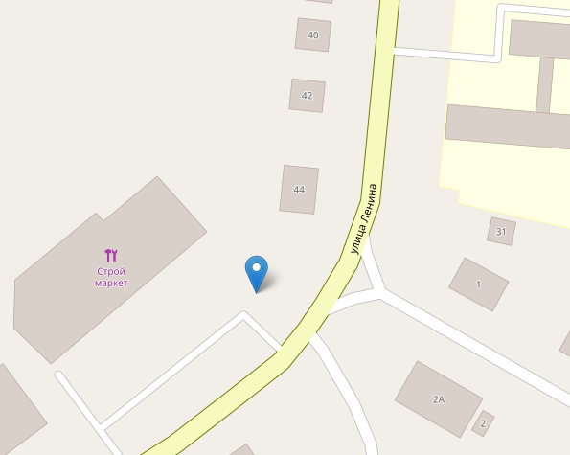

48

|  |  |  |  |  |
| --- | --- | --- | --- | --- |
| №  рекламной  конструкции | Тип/Вид рекламной конструкции | Описание местоположения рекламной конструкции | Площадь информационного поля (ширина/высота) | Прибл. Координаты :  Сев. широта  Вост. долгота,  Град. |
| РК-7 | Тумба (пиллар) | ул.Ленина, перекресток  ул Ленина и  пер. Куйбышева, в 30 м. от здания по адресу:  ул. Ленина, д 48 | 1м x 2 м х 3 шт | 56,106815  88,514833 |

ПРИЛОЖЕНИЕ № 2, Лист 8, Листов12

к Постановлению администрации

Тяжинского муниципального округа

от 23 апреля 2020 г. № 83-п

1. Перекресток автомобильных дорог на п. Листвянка и п. Тисуль:

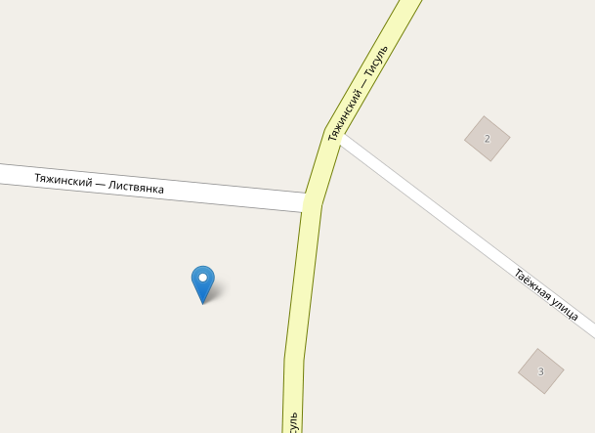

|  |  |  |  |  |
| --- | --- | --- | --- | --- |
| №  рекламной  конструкции | Тип/Вид рекламной конструкции | Описание местоположения рекламной конструкции | Площадь информационного поля (ширина/высота) | Прибл. Координаты :  Сев. широта  Вост. долгота,  Град. |
| РК-8 | V-образный рекламный щит | перекресток автомобильных дорог на  п. Листвянка и п. Тисуль,  в 46 м. от дороги на  п. Листвянка и 45 м. от дороги на п. Тисуль | 6 м x 3 м х 2 шт | 56,097438  88,497304 |

ПРИЛОЖЕНИЕ № 2, Лист 9, Листов 12

к Постановлению администрации

Тяжинского муниципального округа

от 23 апреля 2020 г. № 83-п

1. ул. Ленина, возле ДК «Юбилейный»:

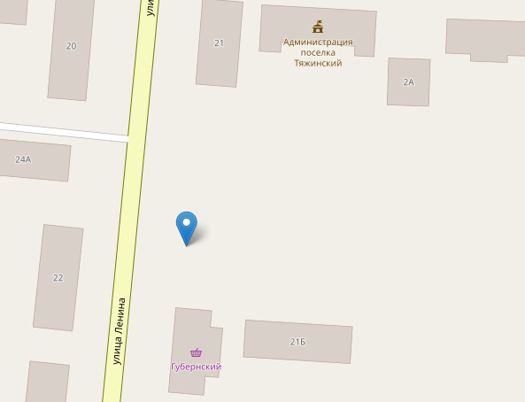

21 е

|  |  |  |  |  |
| --- | --- | --- | --- | --- |
| №  рекламной  конструкции | Тип/Вид рекламной конструкции | Описание местоположения рекламной конструкции | Площадь информационного поля (ширина/высота) | Прибл. Координаты :  Сев. широта  Вост. долгота,  Град. |
| РК-9 | Тумба афишная | ул. Ленина, в 14 м от  здания по адресу: ул. Ленина 21 е  (ДК «Юбилейный») | 3,8 м x 2,5м | 56,109704  88,516323 |

ПРИЛОЖЕНИЕ № 2, Лист 10, Листов 12

к Постановлению администрации

Тяжинского муниципального округа

от 23 апреля 2020 г. № 83-п

1. ул. Ленина, напротив ДК «Юбилейный»:

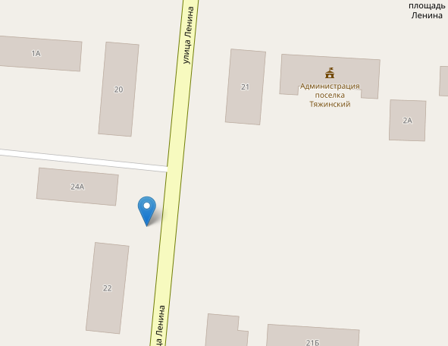

21 е

|  |  |  |  |  |
| --- | --- | --- | --- | --- |
| №  рекламной  конструкции | Тип/Вид рекламной конструкции | Описание местоположения рекламной конструкции | Площадь информационного поля (ширина/высота) | Прибл. Координаты :  Сев. широта  Вост. долгота,  Град. |
| РК-10 | Односторонний рекламный щит | ул. Ленина, в 21 м от здания по адресу: ул. Ленина 22,  (напротив  ДК «Юбилейный») | 3 м х 2 м | 56,109959  88,515881 |

ПРИЛОЖЕНИЕ № 2, Лист 11, Листов 12

к Постановлению администрации

Тяжинского муниципального округа

от 23 апреля 2020 г. № 83-п

11. ул. Ленина, напротив здания по адресу ул. Ленина 21 а:

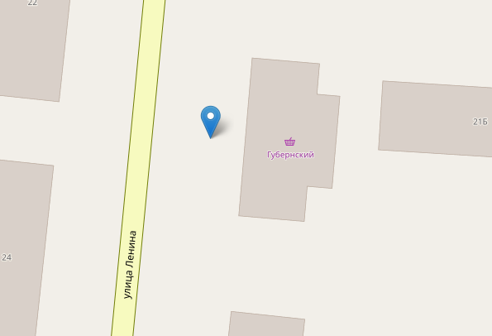

21 а

|  |  |  |  |  |
| --- | --- | --- | --- | --- |
| №  рекламной  конструкции | Тип/Вид рекламной конструкции | Описание местоположения рекламной конструкции | Площадь информационного поля (ширина/высота) | Прибл. Координаты :  Сев. широта  Вост. долгота,  Град. |
| РК-11 | Тумба  (сити-формат) | Возле здания по адресу:  ул. Ленина 21 а, в 11 м  от дороги | 1,2 м х 1.8 м х 2 шт | 56,109325  88,515881 |

ПРИЛОЖЕНИЕ № 2, Лист 12, Листов 12

к Постановлению администрации

Тяжинского муниципального округа

от 23 апреля 2020 г. № 83-п

1. Перекресток ул. Ленина и ул. Вокзальная:

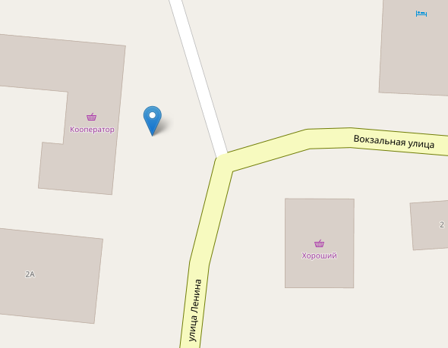

2 б

|  |  |  |  |  |
| --- | --- | --- | --- | --- |
| №  рекламной  конструкции | Тип/Вид рекламной конструкции | Описание местоположения рекламной конструкции | Площадь информационного поля (ширина/высота) | Прибл. Координаты :  Сев. широта  Вост. долгота,  Град. |
| РК-12 | Тумба (пиллар) | Возле здания по адресу:  ул. Ленина 2 б, в 7 м  от здания | 1,4 м х 3 м | 56,113603  88,530568 |

ПРИЛОЖЕНИЕ № 3, Лист 1, Листов 5

к Постановлению администрации

Тяжинского муниципального округа

от 23 апреля 2020 г. № 83-п

**Схема размещения рекламных конструкций на территории Тяжинского муниципального округа, пгт Итатский**

1. ул. Советская, западный въезд в пгт. Итатский со стороны Р-255:

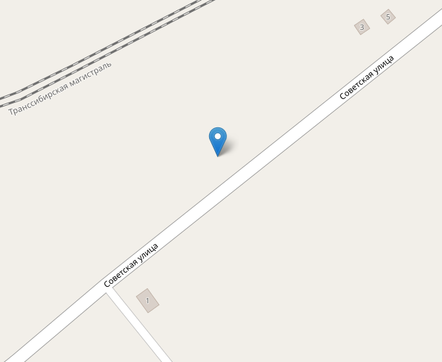

2а

|  |  |  |  |  |
| --- | --- | --- | --- | --- |
| №  рекламной  конструкции | Тип/Вид рекламной конструкции | Описание местоположения рекламной конструкции | Площадь информационного поля (ширина/высота) | Прибл. Координаты :  Сев. широта  Вост. долгота,  Град. |
| РК-13 | Двухсторонний  рекламный щит | ул. Советская, рядом с разворотной площадкой  автобусов, в 129 м. от перекрестка ул. Советская и ул. Заводская | 6 м x 3 м | 56,067887  88,993281 |

ПРИЛОЖЕНИЕ № 3, Лист 2, Листов 5

к Постановлению администрации

Тяжинского муниципального округа

от 23 апреля 2020 г. № 83-п

1. ул. Советская, возле автостанции пгт Итатский:

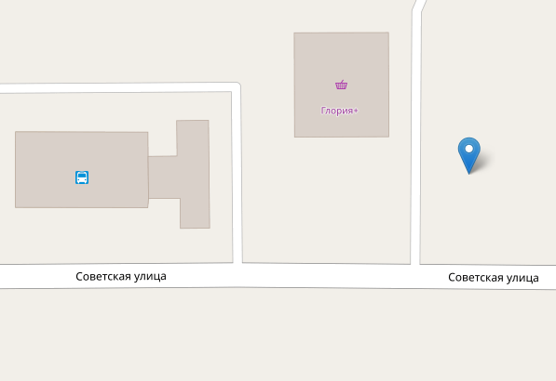

25

|  |  |  |  |  |
| --- | --- | --- | --- | --- |
| №  рекламной  конструкции | Тип/Вид рекламной конструкции | Описание местоположения рекламной конструкции | Площадь информационного поля (ширина/высота) | Прибл. Координаты :  Сев. широта  Вост. долгота,  Град. |
| РК-14 | Односторонний рекламный щит | ул. Советская, площадь автостанции пгт Итатский, в 12 м от здания по адресу:  ул. Советская 25  и 17 м. от дороги по  ул. Советская | 5 м x 2,5 м | 56,072873  89,010827 |

ПРИЛОЖЕНИЕ № 3, Лист 3, Листов 5

к Постановлению администрации

Тяжинского муниципального округа

от 23 апреля 2020 г. № 83-п

1. ул. Советская, возле здания по адресу ул. Советская 121:

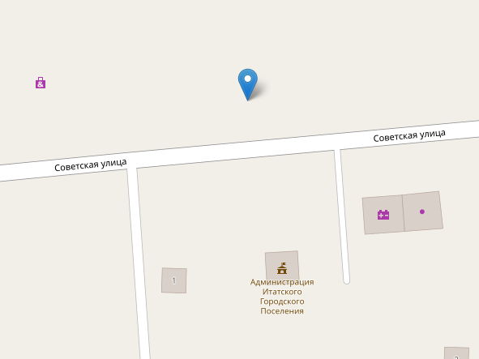

121

184

|  |  |  |  |  |
| --- | --- | --- | --- | --- |
| №  рекламной  конструкции | Тип/Вид рекламной конструкции | Описание местоположения рекламной конструкции | Площадь информационного поля (ширина/высота) | Прибл. Координаты :  Сев. широта  Вост. долгота,  Град. |
| РК-15 | Двухсторонний рекламный щит | в 80 м от здания по адресу: ул. Советская 121  и 18 м. от дороги по  ул. Советская | 6 м x 3 м | 56,073139  89,031297 |

ПРИЛОЖЕНИЕ № 3, Лист 4, Листов 5

к Постановлению администрации

Тяжинского муниципального округа

от 23 апреля 2020 г. № 83-п

1. ул. Советская, напротив здания по адресу ул. Советская 214:

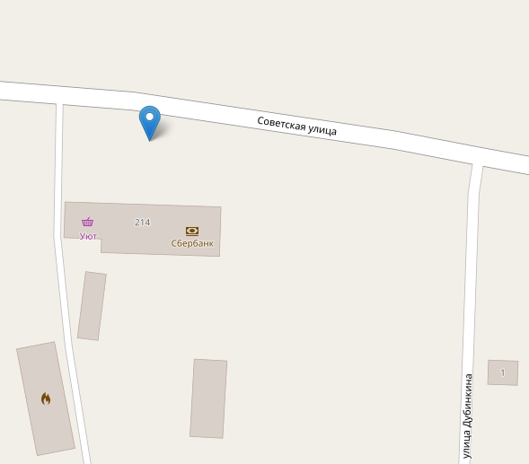

|  |  |  |  |  |
| --- | --- | --- | --- | --- |
| №  рекламной  конструкции | Тип/Вид рекламной конструкции | Описание местоположения рекламной конструкции | Площадь информационного поля (ширина/высота) | Прибл. Координаты :  Сев. широта  Вост. долгота,  Град. |
| РК-16 | Двухсторонний рекламный щит | Напротив здания по адресу: ул. Советская 214  в 8 м. от дороги | 6 м x 3 м | 56,073151  89,041969 |

ПРИЛОЖЕНИЕ № 3, Лист 5, Листов 5

к Постановлению администрации

Тяжинского муниципального округа

от 23 апреля 2020 г. № 83-п

1. ул. Советская, восточный въезд в пгт Итатский:

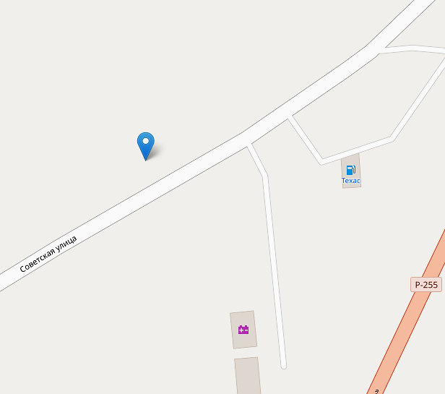

467

|  |  |  |  |  |
| --- | --- | --- | --- | --- |
| №  рекламной  конструкции | Тип/Вид рекламной конструкции | Описание местоположения рекламной конструкции | Площадь информационного поля (ширина/высота) | Прибл. Координаты :  Сев. широта  Вост. долгота,  Град. |
| РК-17 | Двухсторонний рекламный щит | В 55 м. от здания по адресу: ул. Советская 467  в 15 м. от дороги | 6 м x 3 м | 56,076620  89,103345 |

ПРИЛОЖЕНИЕ № 4, Лист 1, Листов 2

к Постановлению администрации

Тяжинского муниципального округа

от 23 апреля 2020 г. № 83-п

**Схема размещения рекламных конструкций на территории Тяжинского муниципального округа, пгт Тяжинский**

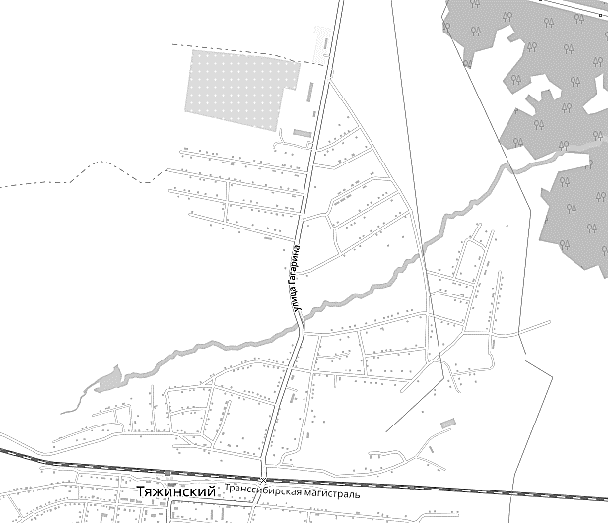

РК-1

РК-4

РК-2

РК-3

ПРИЛОЖЕНИЕ № 4, Лист 2, Листов 2

к Постановлению администрации

Тяжинского муниципального округа

от 23 апреля 2020 г. № 83-п

**Схема размещения рекламных конструкций на территории Тяжинского муниципального округа, пгт Тяжинский**

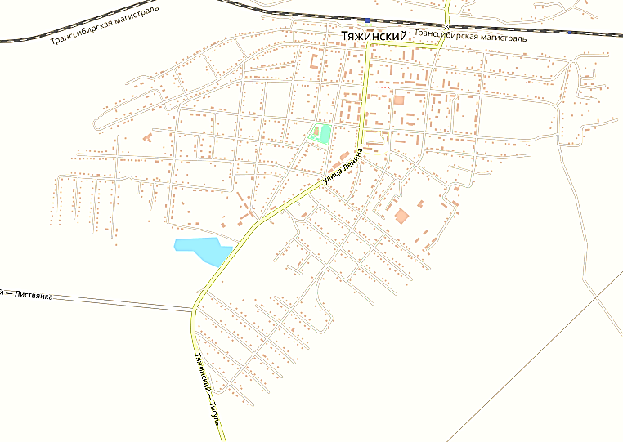

РК-12

РК-10

РК-9

РК-11

РК-7

РК-5

РК-6

РК-8

ПРИЛОЖЕНИЕ №5, Лист 1, Листов 1

к Постановлению администрации

Тяжинского муниципального округа

от 23 апреля 2020 г. № 83-п

**Схема размещения рекламных конструкций на территории Тяжинского муниципального округа, пгт Итатский**

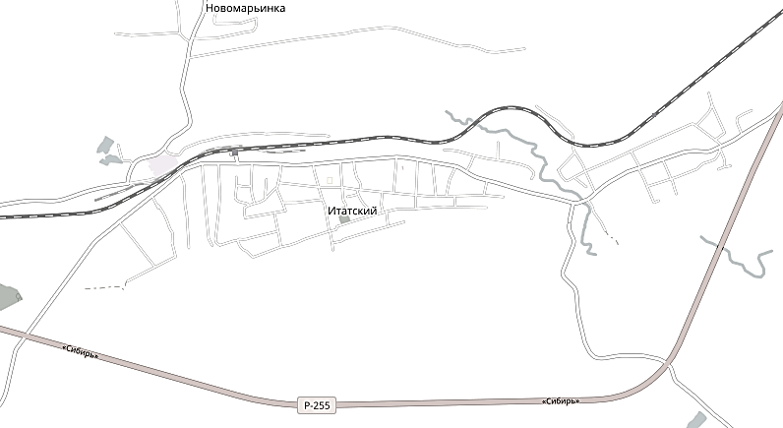

РК-17

РК-16

РК-15

РК-14

РК-13